ОБЯСНИТЕЛЕН МЕМОРАНДУМ

1. КОНТЕКСТ НА ПРЕДЛОЖЕНИЕТО
В член 19 от Регламент № 1311/2013 на Съвета от 2 декември за определяне на многогодишната финансова рамка за годините 2014—2020 (Регламент за МФР) се предвижда многогодишната финансова рамка (МФР) да бъде преразглеждана в случай на късно приемане на правила или програми в рамките на споделено управление:
1. В случай на приемане след 1 януари 2014 г. на нови правила или програми в рамките на споделено управление за структурните фондове, Кохезионния фонд, Европейския земеделски фонд за развитие на селските райони, Европейския фонд за морско дело и рибарство, фонд „Убежище и миграция“ и фонд „Вътрешна сигурност“ МФР се преразглежда с цел да се направят трансфери за следващи години, над съответните разходни тавани, на неусвоените през 2014 г. средства.
2. Преразглеждането във връзка с трансфера на неусвоените средства за 2014 г. се приема преди 1 май 2015 г.
Вследствие на късно постигнатото споразумение по МФР за периода 2014—2020 г., различните правни актове, с които се определят разпоредбите за привеждане на фондовете в действие, бяха приети през декември 2013 г. за Европейския фонд за регионално развитие (ЕФРР), Европейския социален фонд (ЕСФ), Кохезионния фонд (КФ) и Европейския земеделски фонд за развитие на селските райони (ЕЗФРСР) и едва през май 2014 г. за Европейския фонд за морско дело и рибарство (ЕФМДР), фонд „Убежище, миграция и интеграция“ (ФУМИ) и фонд „Вътрешна сигурност“ (ФВС). Впоследствие в хода на 2014 г. бяха приети редица актове за изпълнение и делегирани актове за всеки фонд.
Благодарение на стратегията на Комисията да започне неофициален диалог относно документите за програмирането за европейските структурни и инвестиционни фондове (т.е. ЕФРР, ЕСФ, КФ, ЕЗФРСР и ЕФМДР) от 2012 г. бяха постигнати важни резултати. Приемането на споразумения за партньорство с държавите членки отне с около четири месеца по-малко в сравнение с предходния период на програмиране.
Независимо от това поради късно постигнатото споразумение относно правните актове значителна част от програмите не можаха да бъдат приети през 2014 г. и не бяха в достатъчно напреднал стадий, за да могат да ползват процедурата за пренасяне на бюджетни кредити в съответствие с член 13 от Финансовия регламент: Програмите, които са „готови за приемане“ в края на 2014 г., но не могат да бъдат приети официално поради липсата на време, могат да се възползват от процедурата за „пренос“ съгласно член 13, параграф 2, буква а) от Финансовия регламент по отношение на поетото задължение за 2014 г. В този контекст „готови за приемане“ означава, че подготвителните етапи са приключени и не е необходимо да се предприемат допълнителни действия преди започването на процедурата за решението на Комисията за приемане на програмата. В такива случаи процедурата за пренос позволява поетото задължение за 2014 г. да бъде пренесено за 2015 г., при условие че задълженията за сумите за 2014 г. са поети до 31 март 2015 г.
Средствата, които не са усвоени през 2014 г. и не са пренесени, трябва да бъдат прехвърлени за следващи години чрез преразглеждане на МФР в съответствие с член 19 от Регламента за МФР.
Преразглеждането на таваните в МФР ще трябва да бъде придружено от коригиращ бюджет, що се отнася до бюджетните кредити за поети задължения за 2015 г. Както преразглеждането, така и коригиращият бюджет ще бъдат предпоставка за приемането на програми, което води до привеждането на бюджетното задължение в действие и до плащането на първоначалното предварително финансиране.

2. ПРАВНИ ЕЛЕМЕНТИ НА ПРЕДЛОЖЕНИЕТО

2.1. Обхват на преразглеждането
Преразглеждането по силата на член 19 от Регламента за МФР се прилага за приемането след 1 януари 2014 г. на нови правила или програми в рамките на споделено управление за европейските структурни и инвестиционни фондове, ФУМИ и ФВС. Следователно то се прилага за програмите, приети след 1 януари 2014 г., дори когато съответният правен акт е приет преди тази дата. Освен това понятието „правила“ обхваща не само основните законодателни актове, с които се определят разпоредбите за привеждането на съответните фондове в действие, но и актовете за изпълнение и делегираните актове, доколкото те са предпоставка за подготвянето или финализирането на програмите.
Поради това тази разпоредба се прилага и за средствата, отпуснати специално за Инициативата за младежка заетост, тъй като правното основание е същото като за програмите.
Тя се прилага също за Фонда за европейско подпомагане на най-нуждаещите се лица (FEAD), тъй като поетите по този фонд задължения произхождат от структурните фондове и се изпълняват под режим споделено управление.
На последно място, член 19 обхваща също така средствата от ЕФРР за трансграничните програми и програмите за морските басейни по линия на Европейския инструмент за съседство и Инструмента за предприсъединителна помощ, тъй като тези суми са част от отпуснатите за всяка държава членка средства, определени в член 91, параграф 2 от Регламента за общоприложими разпоредби (РОР) за европейските структурни и инвестиционни фондове.
Обратно, разпоредбата не се прилага нито за сумите, прехвърлени от Кохезионния фонд към Механизма за свързване на Европа, нито за техническата помощ по инициатива на Комисията, нито за иновационните дейности, тъй като те не са част от програмите и се управляват от Комисията под режим пряко управление. Тя не се прилага също така за средствата от функция 4 от МФР, дори когато тези средства са прехвърлени към ЕФРР и целта „Европейско териториално сътрудничество“.
Член 19 не налага никакви ограничения по отношение на профила на трансфера на средства към следващи години.

3. ТРАНСФЕР НА СРЕДСТВА
През 2014 г. изгубиха сила бюджетни кредити за поети задължения за програмите в рамките на споделено управление по смисъла на член 19 от Регламента за МФР на стойност 21 043 639 478 EUR по текущи цени. Това съответства на траншовете за 2014 г. за програмите, за които траншове не можаха да бъдат поети задължения през 2014 г. и които траншове не можаха бъдат прехвърлени за 2015 г.
Таблицата по-долу показва разпределението на поетите задължения за 2014 г. по фондове, като е направено разграничение между поетите задължения, приети през 2014 г., пренесените поети задължения и поетите задължения, които ще бъдат прехвърлени по силата на член 19 от Регламента за МФР:
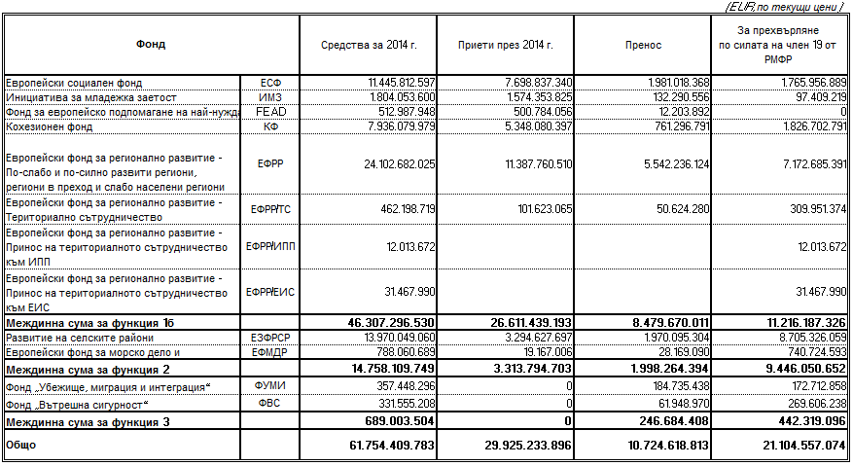
Комисията предлага основната част от неусвоените през 2014 г. средства да бъдат прехвърлени за 2015 г., за да се запази ритъмът на инвестициите за растеж и работни места, да се сведат до минимум разликите в третирането в сравнение с приетите през 2014 г. програми и да се гарантира равно третиране с програмите, чийто транш поети задължения за 2014 г. е пренесен в съответствие с член 13 от Финансовия регламент. Поради това всички средства, които не са усвоени през 2014 г. и не са пренесени, ще бъдат прехвърлени за 2015 г., освен в следните случаи:
Предлага се неусвоените средства по линия на ЕЗФРСР да бъдат прехвърлени по равно за 2015 и 2016 г. Това е оправдано поради съвкупния ефект по-специално от следните обстоятелства:
- Регулаторната рамка, с която се осигуряват съществените елементи, необходими на държавите членки за изготвянето на програмите им за развитие на селските райони, бе завършена едва през втората половина на 2014 г. Освен това последният регламент за изменение на основния акт вследствие на решенията на държавите членки да прехвърлят суми между преките помощи и развитието на селските райони, като по този начин повлияват на програмирането, влезе в сила едва в края на декември 2014 г.
- Поради преходните правила по силата на Регламент (ЕС) № 1310/2013 значителните суми, изразходвани по линия на новите програми за развитие на селските райони (ПРСР), продължават да се изплащат по бюджетния ред за старите програми по време на прехода между двата периода. Ето защо удвояването на наличните бюджетни кредити за поети задължения по бюджетния ред за новите ПРСР ще доведе до допълнителни неусвоени бюджетни кредити през 2015 г., тъй като общите годишни плащания няма да усвоят всички налични бюджетни кредити за поети задължения по бюджетния ред за новите ПРСР.
- За разлика от другите европейски структурни и инвестиционни фондове, програмите, които се финансират по линия на ЕЗФРСР, няма да ползват годишно предварително финансиране, което ще доведе до по-високи междинни плащания, подлежащи на изискване в сроковете за отмяна на поетите задължения.
Що се отнася до средствата от ЕФРР за трансграничните програми и програмите за морските басейни по линия на Европейския инструмент за съседство (програми ЕИС-ПТГС) и Инструмента за предприсъединителна помощ (програми ИПП-ПТГС), се предлага цялата сума за ЕФРР за 2014 г. да бъде прехвърлена за 2017 г. Подготвянето на тези програми е по-сложно и отнема повече време. Това се дължи на специфичния характер на програмите, в които участват държавите членки и държавите кандидатки или съседните държави.
Що се отнася до програмите, финансирани по линия на ФУМИ или ФВС, неусвоените през 2014 г. средства се прехвърлят за годините от периода 2015—2017 г. с постепенно намаляващ профил. Основните актове за тези фондове бяха приети едва през май 2014 г., като все още предстои да бъдат приети редица актове за изпълнение и делегирани актове. Тези фондове са подчинени на по-строго правило за отмяна в сравнение с европейските структурни и инвестиционни фондове, т.е. n+2, считано от втората година на изпълнение, вместо n+3. На последно място, опитът на държавите членки в управлението на тези фондове при споделено управление е придобит сравнително наскоро. В предложения трансфер на средствата за 2014 г. за период от три години са взети под внимание тези специфични особености.
Поради това се предлага неусвоените през 2014 г. средства да бъдат прехвърлени за следващи години, както е показано в таблицата по-долу.
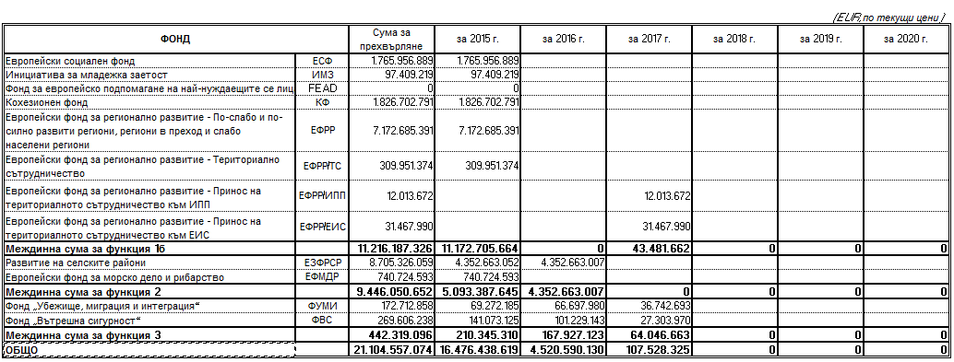

4. ОТРАЖЕНИЕ ВЪРХУ ПЛАЩАНИЯТА
Що се отнася до отражението върху плащанията през 2015 г., те ще бъдат покрити в рамките на гласувания бюджет за 2015 г. Първото първоначално предварително финансиране, което не е изплатено през 2014 г., ще трябва да бъде изплатено през 2015 г. заедно с второто предварително финансиране. При все това съответните бюджетни кредити, които не са усвоени през 2014 г., са използвани посредством трансфери за намаляване на натрупаните неплатени искания за плащане от предходния период 2007—2013 г., като при необходимост през 2015 г. може да бъде направена обратната операция с цел покриване на предварителните финансирания.
Средносрочното и по-дългосрочното отражение на трансфера върху междинните плащания са по-трудни за предвиждане.
Законодателните актове, с които се определят разпоредбите за привеждането на фондовете в действие, съдържат разпоредби за автоматична отмяна на бюджетните кредити, които не са използвани в определен срок. Този срок е n+3 години за европейските структурни и инвестиционни фондове и n+2 години за ФУМИ и за ФВС.
Годината n е годината на поемане на бюджетното задължение. Тъй като както при пренос, така и при трансфер на бюджетни кредити за поети задължения от 2014 за 2015 г. бюджетното задължение ще бъде поето през 2015 г., периодът n+3 ще започне да тече от 2015 г., като крайният срок съответно се измества от края на 2017 г. в края на 2018 г. Същото важи и за правилото n+2: периодът ще започне да тече от 2015 г. и съответно крайният срок ще се измести с една година.
По принцип това може да доведе до преместване на плащанията от една година за друга, без в резултат на това да намалеят общите нужди за периода 2014-2020 г. От друга страна, трансферът няма да предопредели реалните темпове на изпълнението. По всички програми, независимо от датата на тяхното приемане, разходите са допустими от 1 януари 2014 г. (както и от 1 септември 2013 г. за Инициативата за младежка заетост и от 1 декември 2013 г. за Фонда за европейско подпомагане на най-нуждаещите се лица). Това означава, че изпълнението може да започне преди официалното приемане на съответната програма и да ограничи отражението на забавянето върху представянето на исканията за междинни плащания.
Очаква се фактът, че държавите членки разполагат с n+3 години, за да изразходят средствата (n+2 за ФУМИ и за ФВС), като се отчитат първоначалното и годишното предварително финансиране, и наличието на общия марж за плащанията (член 5 от Регламента за МФР) да смекчат допълнително отражението на трансфера на бюджетни кредити за поети задължения от 2014 г. върху годишните тавани на плащанията.
По тези причини Комисията не предлага да бъдат преразгледани таваните на плащанията. Тя ще прави редовен преглед на ситуацията, като взема под внимание изпълнението, и ако е уместно, ще отправя предложения в съответствие с приложимите разпоредби на регламента за МФР.

5. ПРЕРАЗГЛЕДАНА ФИНАНСОВА РАМКА ПО ТЕКУЩИ ЦЕНИ
Предложеният трансфер на средства в таблицата с МФР по-долу е представен по текущи цени и включва техническата корекция, извършена за 2015 г.
Регламентът на Съвета за изменение на Регламента за МФР трябва да препраща към основната таблица, представена в своето приложение, в която цифрите са изразени в постоянни цени от 2011 г. Поради това сумите по текущи цени трябва да бъдат преобразувани по цени от 2011 г.
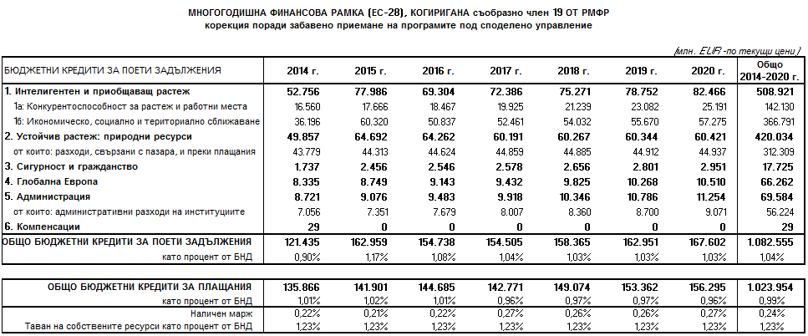
2015/0010 (APP)
Предложение за
РЕГЛАМЕНТ НА СЪВЕТА
за изменение на Регламент (EC, Евратом) № 1311/2013 за определяне на многогодишната финансова рамка за годините 2014—2020
СЪВЕТЪТ НА ЕВРОПЕЙСКИЯ СЪЮЗ,

като взе предвид Договора за функционирането на Европейския съюз, и по-специално член 312 от него,
като взе предвид Договора за създаването на Европейската общност за атомна енергия, и по-специално член 106а от него,
като взе предвид предложението на Европейската комисия,
като взе предвид одобрението на Европейския парламент,
след предаване на проекта на законодателния акт на националните парламенти,
в съответствие със специална законодателна процедура,
като има предвид, че:
(1) В член 19 от Регламент (ЕС, Евратом) № 1311/2013 на Съвета се предвижда, че в случай на приемане след 1 януари 2014 г. на нови правила или програми в рамките на споделено управление за структурните фондове, Кохезионния фонд, Европейския земеделски фонд за развитие на селските райони, Европейския фонд за морско дело и рибарство, фонд „Убежище, миграция и интеграция“ и фонд „Вътрешна сигурност“ многогодишната финансова рамка трябва да бъде преразгледана с цел да се направят трансфери за следващи години, над съответните разходни тавани, на неусвоените през 2014 г. средства. Преразглеждането във връзка с трансфера на неусвоените средства за 2014 г. се приема преди 1 май 2015 г.
(2) Поради това късно приемане, за 11 216 187 326 EUR по текущи цени от средствата, предоставени за структурните фондове и Кохезионния фонд, за 9 446 050 652 EUR по текущи цени от средствата, предоставени за Европейския земеделски фонд за развитие на селските райони и Европейския фонд за морско дело и рибарство, и за 442 319 096 EUR от средствата, предоставени за фонд „Убежище, миграция и интеграция“ и фонд „Вътрешна сигурност“, не можаха да бъдат поети задължения през 2014 г. и тези средства не можаха да бъдат пренесени за 2015 г.
(3) Вследствие на това приложението към Регламент (ЕС, Евратом) № 1311/2013 следва да бъде изменено чрез прехвърляне на бюджетните кредити за поети задължения, които не са усвоени през 2014 г., за следващи години за подфункция 1б, функция 2 и функция 3. За тази цел цифрите по текущи цени следва да бъдат преобразувани по цени от 2011 г.
(4) Поради това Регламент (ЕС, Евратом) № 1311/2013 следва да бъде изменен по съответния начин,
ПРИЕ НАСТОЯЩИЯ РЕГЛАМЕНТ:
Член 1
Приложението към Регламент (ЕС, Евратом) № 1311/2013 се заменя с текста в приложението към настоящия регламент.
Член 2
Настоящият регламент влиза в сила на третия ден след деня на публикуването му в Официален вестник на Европейския съюз.
Настоящият регламент е задължителен в своята цялост и се прилага пряко във всички държави членки.

Съставено в Брюксел на […] година.
За Съвета
Председател

ОВ L 347, 20.12.2013 г., стр. 884.
Регламент (ЕС, Евратом) № 966/2012 на Европейския парламент и на Съвета от 25 октомври 2012 г. относно финансовите правила, приложими за общия бюджет на Съюза, и за отмяна на Регламент (ЕО, Евратом) № 1605/2002 на Съвета (ОВ L 298, 26.10.2012 г., стр. 1).
Регламент (ЕС) № 1303/2013 на Европейския парламент и на Съвета от 17 декември 2013 г. за определяне на общоприложими разпоредби за Европейския фонд за регионално развитие, Европейския социален фонд, Кохезионния фонд, Европейския земеделски фонд за развитие на селските райони и Европейския фонд за морско дело и рибарство и за определяне на общи разпоредби за Европейския фонд за регионално развитие, Европейския социален фонд, Кохезионния фонд и Европейския фонд за морско дело и рибарство, и за отмяна на Регламент (ЕО) № 1083/2006 на Съвета (ОВ L 347, 20.12.2013 г., стр. 320).
Както при пренос, така и при трансфер на бюджетни кредити за поети задължения от 2014 за 2015 г. бюджетното задължение ще бъде поето през 2015 г. Следователно крайният срок по правилото n+3 за европейските структурни и инвестиционни фондове съответно ще се измести от края на 2017 в края на 2018 г. Крайният срок по правилото n+2 за ФУМИ и за ФВС съответно ще се измести от края на 2016 в края на 2017 г.
Съобщение на Комисията до Съвета и Европейския парламент: Техническа корекция на финансовата рамка за 2015 г. в съответствие с промените в БНД (член 6 от Регламент № 1311/2013 на Съвета за определяне на многогодишната финансова рамка за годините 2014—2020) (COM(2014) 307 final, 28.5.2014 г.).
Регламент (EC, Евратом) № 1311/2013 на Съвета от 2 декември 2013 г. за определяне на многогодишната финансова рамка за годините 2014—2020 (OB L 347, 20.12.2013 г., стр. 884).

